月度投资者信心调查专报

（2017年第7期 总第112期）

中国证券投资者保护基金有限责任公司
2017年8月4日
中国证券市场投资者信心指数简介
为了解我国证券市场投资者在当前经济和市场环境下的投资心理和预期变化，2008年4月，投保基金公司在借鉴国内外投资者信心理论研究和调查工作实践的基础上，自主编制中国证券市场投资者信心指数。该指数以月度为单位，从国内经济基本面、国内经济政策、国际经济和金融环境、股票估值指标、大盘乐观指标、大盘反弹指标、大盘抗跌指标、买入指标八个指标进行描述。
中国证券市场投资者信心指数数值介于0-100之间，50为中性值。指数大于50时，表示投资者中持乐观、积极看法的比例大于持悲观、消极看法的比例，投资者信心整体偏向乐观。指数值越高，表示投资者信心越强。指数小于50时，表示投资者中持乐观、积极看法的比例小于持悲观、消极看法的比例，投资者信心整体偏向悲观。

2017年7月中国证券市场投资者信心调查分析报告

本期中国证券市场投资者信心调查自2017年7月27日起依托投保基金公司投资者调查固定样本库进行，其中包括1,352名个人投资者和186名一般机构投资者，发放调查问卷共计1,538份。截至2017年8月3日，收回有效问卷1,448份，有效问卷回收率达到94.1%。
调查结果显示，7月份中国证券市场投资者信心指数达到53.9，环比微降1.1%，投资者信心继续保持稳定偏乐观。投资者对国内宏观经济、国内经济政策的信心进一步增强，对海外市场环境的信心小幅下降。投资者对股票估值的认可度和对大盘上涨的预期较6月有所回调，但总体保持稳定，买入意愿与6月基本持平，对大盘抗跌的信心则继续保持高位。
7月各项子指数的具体表现为：国内方面，宏观经济持续平稳运行为企业经营改善提供了较好基础，投资者对国内经济基本面的信心达到59.2，环比上升2.4%；金融工作会议传递利好信息，市场流动性持续改善，投资者对国内经济政策有利于股市的信心为58.8，环比上升5.2%；国际方面，7月海外市场环境总体平稳，但美国加息与缩表动向增加了下半年国际金融市场的不确定性，投资者对国际经济金融环境的信心为49.7，环比小幅下降1.6%；市场方面，股市整体运行环境的好转，为大盘反弹创造了空间，但在创出反弹新高后，技术调整压力也有所加大，本月股票估值和大盘乐观指数分别为48.2和54.0，环比分别下降1.8%和4.6%，但整体保持稳定；大盘反弹指数达到50.8，环比上升2.2%；买入指数为45.9，与上月（46.0）基本持平；大盘抗跌指数为60.9，环比微降1.0%，继续保持高位运行。

2017年7月与2017年6月投资者信心指数比较表
 | 2017年6月 | 2017年7月 | 环比变化
投资者信心指数 | 54.5 | 53.9 | -1.1%
国内经济基本面 | 57.8 | 59.2 | 2.4%
国内经济政策 | 55.9 | 58.8 | 5.2%
国际经济金融环境 | 50.5 | 49.7 | -1.6%
股票估值 | 49.1 | 48.2 | -1.8%
大盘乐观 | 56.6 | 54.0 | -4.6%
大盘反弹 | 49.7 | 50.8 | 2.2%
大盘抗跌 | 61.5 | 60.9 | -1.0%
买入 | 46.0 | 45.9 | -0.2%

7月投资者信心主要呈现以下几个特点：
一、投资者对国内经济基本面的信心持续增强
数据显示，我国制造业PMI已经连续十个月保持在51%以上，且处于近年来相对较高水平，投资者对宏观经济利好股市的信心也进一步增强。7月国内经济基本面指数达到了59.2，较上月（57.8）上升2.4%。其中，有28.5%的投资者认为国内经济基本面对未来三个月的股市会产生有利影响；12.2%的投资者认为可能会产生不利影响；认为影响不大和影响不确定的投资者分别占比为47.6%和11.7%。
二、投资者对国内经济政策利好股市的信心进一步上升
在7月召开的全国金融工作会议中，多次强调发展多层次资本市场、发展直接融资、降低实体经济的融资成本，均对股市长期健康发展形成利好。7月国内经济政策指数达到了58.8，较上月（55.9）上升5.2%。其中，27.7%的投资者认为国内经济政策将对未来三个月的股市产生有利影响；47.5%的投资者认为影响不大；12.3%的投资者预计可能会产生不利影响；回答影响不确定的投资者占比为12.5%。
三、投资者对国际经济金融环境的信心小幅下降
在全球经济持续改善，发达经济体回暖的背景下，7月海外市场环境整体较为温和，但美国加息与缩表预期为国际金融市场带来了不确定因素。7月份国际经济金融环境指数为49.7，较上月（50.5）小幅下降1.6%。其中，18.5%的投资者认为国际经济和金融环境将对我国未来三个月的股市产生有利影响；19.1%的投资者认为产生不利影响；45.0%的投资者认为影响不大；认为影响不确定的投资者比例为17.4%。
四、股票估值指数小幅回调
沪指7月创出反弹新高后，大盘蓝筹面临一定调整压力。股票估值指数在连续三个月上升后，本月出现小幅回调，7月股票估值指数为48.2，较上月（49.1）小幅下降了1.8%。其中，有13.1%的投资者认为目前股票价格低于其真实价值或合理的投资价值；58.4%的投资者认为差不多；16.4%的投资者认为目前股票价格高于其真实价值或合理投资价值；另有12.1%的投资者回答不确定。
五、投资者看涨大盘的预期有所回落但总体保持稳定
7月大盘乐观指数为54.0，较上月（56.6）下降4.6%，连续两个月处于偏乐观区间，且总体趋于稳定。其中，认为上证综指在未来一个月会上涨的投资者占21.7%（上月24.0%）；55.0%的投资者看平（上月53.3%）；认为可能会下跌的占比14.2%（上月13.4%）；另有9.1%（上月9.3%）的投资者回答不确定。预计上证综指在未来三个月会上涨的投资者占21.3%（上月28.0%）；52.9%（上月44.6%）的投资者看平；认为可能下跌的占14.5%（上月15.1%）；回答不确定的投资者占11.3%（上月12.3%）。
六、大盘反弹指数上升
7月大盘反弹指数为50.8，较上月（49.7）上升2.2%。如果上证综指在未来一个月内下跌10%，预计在接下去的一个月涨回去的可能性“较大”的投资者占36.8%（上月33.7%）；选择“可能”的投资者占38.2%（上月36.9%）；认为可能性“较小”的占18.7%（上月23.1%）；另有6.3%（上月6.3%）的投资者选择“不确定”。
七、大盘抗跌指数继续保持高位
7月大盘抗跌指数为60.9，较上月（61.5）微降1.0%，继续高位运行。其中，认为上证综指在未来一个月内下跌10%的可能性“较小”的投资者占34.9%（上月35.0%）；认为“可能”的占43.8%（上月43.6%）；而认为可能性“较大”的投资者占比13.3%（上月14.1%）；另有8.0%（上月7.3%）的投资者回答“不确定”。
八、投资者买入意愿与上月基本持平
7月买入指数为45.9，与上月（46.0）基本持平，投资者的买入意愿依然较为谨慎。其中，在未来三个月内考虑增加投资于股票资金量的投资者占10.4%；考虑减少资金量的占17.1%；有53.7%的投资者选择维持现有资金量；另有18.8%的投资者回答不确定。

附件：1.中国证券市场投资者信心指数及其各项子指数图
2.中国证券市场投资者信心指数与上证综指走势对
比图

附件1：

中国证券市场投资者信心指数及其各项子指数图
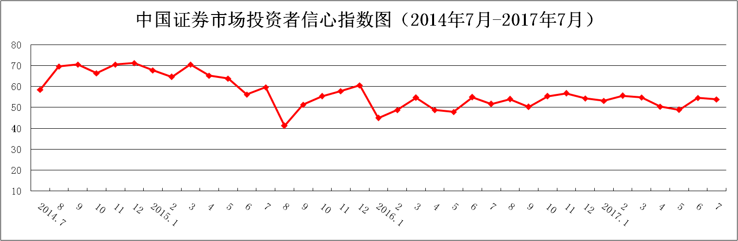
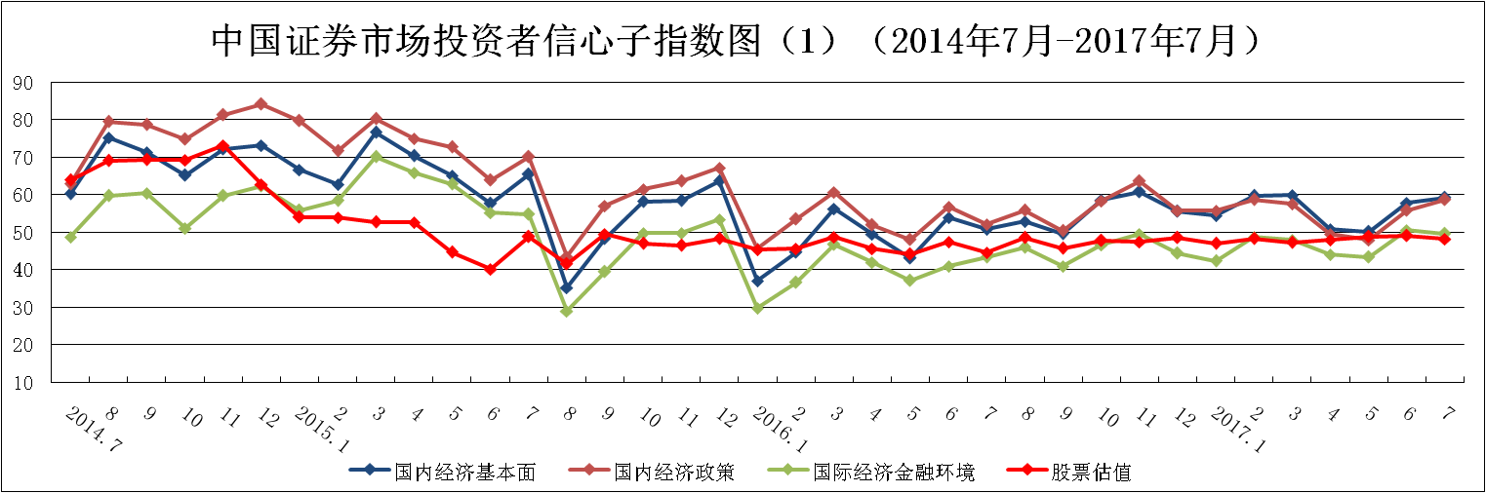
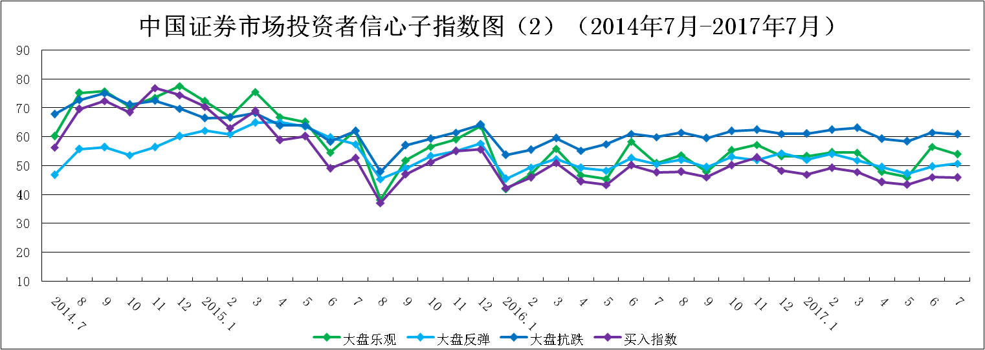
说明：信心指数取值范围为[0，100]，50为中性值。
附件2：

